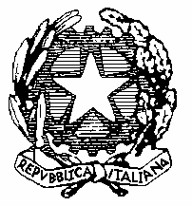
Ministero dell’Istruzione, dell’Università e della Ricerca
Istituto Comprensivo Statale “G.Rodari”
Via Aquileia, 1 – 20021 Baranzate (Mi)
Tel/fax 02-3561839
Cod. Fiscale 80126410150 Cod. meccanografico MIIC8A900C
e-mail: miic8a900c@istruzione.it – pec: miic8a900c@pec.istruzione.it

Circ. n. 64

Baranzate, 20 novembre 2020
ALLE FAMIGLIE
AI DOCENTI
SCUOLA SECONDARIA
Oggetto: organizzazione scuola secondaria dal 23 novembre 2020

Il Ministro della Salute con ordinanza di oggi ha prorogato lo stato di “zona rossa” per la Lombardia.

Le classi seconde e terze della scuola secondaria di I grado proseguiranno le attività di Didattica a Distanza già svolte nelle scorse settimane. Si svolgeranno in presenza, a scuola, le esercitazioni di musica d’insieme delle classi terze dell’indirizzo musicale.

Le classi prime della scuola secondaria di I grado continueranno le attività in presenza con orario 8.00 – 13.15. Valuteremo più avanti quando potremo iniziare le attività pomeridiane con il servizio refezione scolastica.

Le attività didattiche della scuola primaria e delle scuole dell’infanzia proseguono regolarmente.

Il Dirigente Scolastico
prof. Marco Morini

